Муниципальное автономное общеобразовательное учреждение
"Средняя общеобразовательная школа № 8
с углублённым изучением математики"
(МАОУСОШ № 8)

Научно-исследовательская работа:
«Кальций».
Область исследования: биология, химия.

Работу выполнил: Ческов Сергей
ученик 5-г класса
Руководитель:
Воронцова Валентина Федоровна,
учитель биологии

г.Старая Русса
2018 год
Оглавление:
- Введение
- Основная часть
- Теоретическая часть
  - История
  - Химические и физические свойства
  - Нахождение в природе
  - Применение кальция
  - Биологическая роль
  - Потребность в кальции
- Практическая часть
  - Анкетирование
  - Опыты
III. Заключение
IV. Список литературы
V. Приложения

- Введение
Все живые организмы на Земле, в том числе и человек, находятся в тесном контакте с окружающей средой. Пищевые продукты и питьевая вода способствуют поступлению в организм практически всех химических элементов периодической системы Д.И. Менделеева. Большинство химических элементов имеют важную биологическую роль.
Кальций - это элемент, без которого не могут протекать нормально основные жизненные процессы. Почти все растения и животные нуждаются в кальции.
Мне стало интересно - так что такое кальций? Это повлияло на выбор темы моей исследовательской работы.
Цель моего исследования: изучить химический элемент кальций и его биологическую роль для человека.
В соответствии с поставленной целью определены следующие задачи:
- узнать, что такое кальций и где он содержится;
- раскрыть все свойства кальция;
- выяснить, какую роль играет кальций в жизни человека;
- узнать, что одноклассники знают о кальции;
- провести эксперимент о значении кальция для организма человека.
Методы исследования:
- анализ литературных источников;
- анкетирование;
- опыты;
- анализ полученных результатов.

Объект исследования: кальций.
Предмет исследования: влияние кальция на здоровье человека.
Гипотеза: Предполагаю, что кальций важен для человеческого организма.
Актуальность исследования заключается в следующем. Химия – наука глубоко связанная с нашей повседневной жизнью. Приступать к изучению химии можно на примере окружающей среды. Изучение знакомого нам кальция, как химического элемента, необходимо для раскрытия его роли в нашей жизни.
Материалы данного исследования могут быть использованы для проведения классных часов, внеклассных занятий.

- Основная часть
1. Теоретическая часть
1.1. История
Кальций - элемент главной подгруппы второй группы, четвёртого периода
периодической системы химических элементов Дмитрия Ивановича Менделеева, с атомным номером 20. Обозначается символом Ca.
Природные соединения кальция и продукты их простейшей переработки были известны людям с древних времен. Название элемента происходит от латинского слова "сalx", что в переводе на русский язык означает «известь, мягкий камень». В 1808 г. английский химик Хэмфри Дэви подверг электролизу влажную гашёную известь (гидроксид кальция) с ртутным катодом и получил амальгаму кальция (сплав кальция с ртутью). Из этого сплава, отогнав ртуть Дэви получил чистый кальций. Он же предложил название нового химического элемента.
Таким образом, известняк, разбитый энергией электричества, «отдал» в руки ученых удивительно агрессивный металл - кальций. Сообщение об этом открытии вызвало большой интерес в научном мире. Ведь Антуаи Лоран Лавуазье в своей книге «Элементарный курс химии» (1789 год) относил известковую землю - оксид кальция - к числу элементов. Правда, он не однажды говорил, что точка зрения в этом вопросе изменится, если наука найдет способ разложить упрямую «землю». Предвидение великого реформатора химии оправдалось.
Вывод: кальций – элемент, открытый в результате долгих экспериментов с известняком.

  - Химические и физические свойства
Простое вещество кальций - мягкий, химически активный щёлочноземельный металл серебристо-белого цвета.
Химическая активность кальция высока. Он легко взаимодействует с кислородом, углекислым газом и влагой воздуха. Именно поэтому кальций в лаборатории хранят в закрытом боксе под слоем керосина или парафина, чтобы избежать взаимодействия с окружающей средой и порчей материала.
Кальций активно реагирует с водой, но без воспламенения.
Большинство из соединений кальция с неметаллами легко разлагается водой.
Такие соли кальция, как хлорид CaCl₂, бромид CaBr₂, иодид CaI₂ и нитрат Ca(NO₃)₂, хорошо растворимы в воде. Нерастворимы в воде фторид CaF₂, карбонат CaCO3, сульфат CaSO₄.
В отличие от карбоната кальция СаСО3, гидрокарбонат Са(НСО3)2 в воде растворим. В природе это приводит к следующим процессам. Когда холодная дождевая или речная вода, насыщенная углекислым газом, проникает под землю и попадает на известняки, то наблюдается их растворение.
В тех же местах, где вода, насыщенная гидрокарбонатом кальция, выходит на поверхность земли и нагревается солнечными лучами, протекает обратная реакция.
Реакция лежит в основе образования русла подземных ручьев и рек, карстовых пещер. Вода, растворяя CaCO₃, становится обогащенной солями кальция. Такую воду называют жесткой. При кипячении жесткой воды на стенках чайника образуется накипь, то есть при нагревании растворимый гидрокарбонат кальция превращается в нерастворимый карбонат, который и выпадает в виде осадка.
По прочности и твердости кальций превосходит многие из металлов; его можно обтачивать на токарном станке, вытягивать в проволоку, ковать, прессовать.
Вывод: кальций щелочноземельный металл с разнообразными свойствами.

  - Нахождение в природе
Кальций - один из самых распространенных на Земле элементов. На долю кальция приходится 3,38 % массы земной коры. Кальций не встречается в свободном виде в природе из-за своей химической активности. В природе можно найти только соединения содержащие кальций. Кальций образует 385 минералов, занимая четвертое место среди элементов по количеству образующихся минералов.
Большая часть кальция содержится в составе силикатов различных горных пород (граниты), особенно в полевом шпате.
В виде осадочных пород соединения кальция представлены мелом и известняками, состоящими в основном из минерала кальцита (CaCO3). Кристаллическая форма кальцита – мрамор - встречается в природе гораздо реже.
Довольно широко распространены такие минералы кальция, как кальцит, алебастр, гипс, апатиты.
Присутствием солей кальция в природной воде определяется её жёсткость.
Достаточно большое количество кальция всегда присутствует в организмах живых существ и выполняет значительную роль в регуляции жизнедеятельности.
Вывод: Кальций – один из самых распространенных элементов на Земле, окружает нас повсюду.

  - Применение кальция
Гидрид кальция (CaH2) используется в металлургии.
Фторид кальция (флюорит) применяется в оптике (астрономические объективы, линзы, призмы) и как лазерный материал. Вольфрамат кальция (шеелит) применяется в лазерной технике.
Карбид кальция CaC2 широко применяется для получения ацетилена и для восстановления металлов.
Кальций, а также его сплавы с алюминием и магнием используются в резервных тепловых электрических батареях. Особенность таких батарей — чрезвычайно долгий срок хранения (десятилетия) в пригодном состоянии, возможность эксплуатации в любых условиях (космос, высокие давления), большая удельная энергия по весу и объему. Недостаток в недолгом сроке действия. Такие батареи используются там, где необходимо на короткий срок создать колоссальную электрическую мощность (баллистические ракеты, некоторые космические аппараты).
Оксид кальция применяется в производстве огнеупорных материалов.
Карбонат кальция используется в разных областях промышленности:
- в бумажной промышленности (для отбеливания бумаги и картона);
- в пищевой промышленности (белый пищевой краситель Е 170);
- в производстве пластмассовых изделий (трубы, линолеум);
- в строительстве (для производства шпатлевки, герметика);
- в стекольной промышленности (посуда, бутылки, стекловолокно);
- в производстве бытовой химии (средства для уборки);
- в производстве товаров личной гигиены (зубная паста);
- в сельском хозяйстве (для восстановления кислотно-щелочного баланса почвы)
Соединения кальция широко применяются в качестве лекарственного средства и входят в состав препаратов для профилактики остеопороза, в витаминные комплексы.
Вывод: кальций имеет широкое применение во всех отраслях промышленности.

  - Биологическая роль
Кальций - распространенный макроэлемент в организме растений, животных и человека. Из различных форм карбоната кальция (извести) состоят скелеты большинства групп беспозвоночных (губки, коралловые полипы, моллюски).
Кальций играет важную роль в процессе жизнедеятельности человеческого организма. Он является пятым жизненно важным для человека элементом. После кислорода, водорода и азота. Кальций оказывает глубокое воздействие на человека и его продолжительность жизни. Его можно назвать «человеческим клеем», ведь без кальция мы превратились бы в желе без костей и зубов.
Почти весь кальций организма (от 1 до 1,5 кг) находится в костях и зубах. Кальций участвует в таких жизненно важных реакциях и процессах организма как:
- формирование костей и зубов;
- поддержание сердечного ритма;
- служит движущей силой в процессе обмена веществ;
- оказывает противовоспалительное действие;
- регулирует работу нервной системы;
- способствует формированию мышечной системы;
- без него невозможны процессы деления клеток и образование белка.
За год 20% костного кальция у взрослого человека повторно усваивается и заменяется. К двадцати годам организм достигает пика своей костной массы. С возрастом он будет только расходоваться. Молодым надо накапливать костную массу, пожилым - ее экономить. Вот почему в детстве нужно есть побольше продуктов, содержащих кальций. Кстати, кальций особенно интенсивно выводится из организма при стрессах и нервных нагрузках. При недостаточном поступлении его с продуктами питания, он изымается из костей. Ситуация усугубляется тем, что у кальциевого обмена есть свои особенности: даже при его дефиците он все равно почти в прежних количествах продолжает выводиться из организма - за счет запасов в костях. Кости в этом случае могут быстро истончаться, страдают также все органы и системы, в деятельности которых кальций принимает участие.
Вот почему очень важно содержание кальция в организме человека.
Вывод: кальций – это жизнь!

  - Потребность в кальции
Потребность в кальции зависит от возраста. Рекомендуемые Всемирной Организацией Здравоохранения суточные нормы потребления кальция составляют:
- дети от 4 до 10 лет - 800 мг.
- дети от 10 до 13 лет - 1000 мг.
- подростки от 13 до 16 лет - 1200 мг.
- молодежь от 16 и старше - 1000 мг.
Такое потребление для детей очень важно из-за интенсивного роста скелета. Детям он нужен для нормального роста и развития. Если кальция мало, ребенок будет плохо расти, часто болеть простудными заболеваниями, у него может быть искривление позвоночника. Такие дети плохо учатся и быстро устают. Кальций придает зубам блеск и белизну. Недостаток кальция отражается на состоянии зубов: эмаль (верхняя оболочка зуба) станет мягкой и уязвимой, это опасно развитием кариеса.
Продолжительное отсутствие в рационе кальция может вызвать гипокальцемию. Гипокальцемия вызывает судороги, боль в суставах, сонливость, дефекты роста, а также запоры, катаракту, выкрашивание зубов, выпадение волос. Более глубокий дефицит приводит к постоянным мышечным судорогам и остеопорозу - кости становятся настолько тонкими, что ломаются под тяжестью веса тела, нарушение нормального сердечного ритма, мышечные спазмы, нечувствительность, одеревенение, покалывание в кистях и ступнях.
Избыточные дозы кальция могут вызвать гиперкальцемию. Проявляется она задержкой роста, ухудшением аппетита, рвотой, запорами, жаждой, повышенном мочевыделением, снижением тонуса мышц, повышением рефлексов, ухудшением памяти.
Всасывание кальция облегчается витамином Д и витамином С. Немаловажна роль магния в кальциевом обмене, при его недостатке кальций «вымывается» из костей и осаждается в почках (почечные камни) и мышцах.
Большая часть кальция, поступающего в организм человека с пищей, содержится в молочных продуктах. Особенно много кальция содержат бобовые. Оставшийся кальций приходится на мясо, рыбу и некоторые растительные продукты (капуста, зелень, орехи, абрикосы, апельсины, смородина, виноград, крыжовник, свекла, морковь, огурцы).
Вывод: Кальций - это элемент, имеющий важное влияние на здоровье человека. Доказано, что кальций - это основа, благодаря которой может существовать человек.

- Практическая часть
  - Анкетирование
Я провёл анкетирование среди учащихся 3-г класса. Узнав о том, что кальций – это химический элемент, который окружает нас повсюду и значение которого для человека очень высоко, я решил выяснить, знают ли об этом ребята? Ведь это очень интересно узнавать о связи обычной жизни и науки.
Получив результаты, я проанализировал их (Приложение 1).
Результаты анкетирования:
- На вопрос «Знаешь ли ты, что такое кальций?»
Ответ «да» дали 4 человека
Ответ «нет» дал 21 человек
- На вопрос «Знаешь ли ты, где встречается кальций в природе?»
Ответ «да» дал 1 человек
Ответ «нет» дали 24 человека
- На вопрос «Можешь рассказать о влиянии кальция на наш организм?»
Ответ «да» дали 14 человек
Ответ «нет» дали 11 человек
- На вопрос «Знаешь какие продукты богаты кальцием?»
Ответ «да» дали 20 человек
Ответ «нет» дали 5 человек
Из результатов опроса видно, что почти никто не знает, что такое кальций и где он встречается в природе. Однако, чуть больше половины опрошенных (14 из 25) имеют представление о том, что кальций важен для нашего организма. Подавляющее большинство также знают в каких продуктах содержится кальций.
Кроме того, ребятам было предложено написать свой вариант ответа. Данная проверка показала, что большинство полагают, что кальций это камень. А вот о его нахождении в природе действительно не имеют представления.
Вывод: данный вид исследования показал, что тема моей работы действительно актуальна. У опрошенных имеются только элементарные представления о пользе кальция для человека. Имеется проблема: ребята не имеют представления о научной природе происхождения такого важного элемента как кальций.

  - Опыты
В ходе изучения темы исследования, я много узнал о высокой роли кальция для нормальной деятельности организма человека любого возраста. Я решил провести собственные опыты и доказать это практическим путём (Приложение №2).
Цель опытов: доказать, что без кальция происходит разрушение зубов и костей.
Опыт 1.
Условия: Зубы покрыты сверху защитной оболочкой - эмалью, так же как у яйца есть скорлупа, состоящая из соединений кальция. Данный опыт покажет, что происходит с эмалью зубов, если из неё удалить кальций.
Описание опыта: Для проведения опыта мне понадобился стакан, уксус столовый 9%-ый, куриное яйцо. Я налил в стакан уксус и поместил туда яйцо. Почти сразу я увидел, как на поверхности скорлупы появились пузырьки. Скорлупа птичьих яиц состоит на 90 процентов из карбоната кальция. Поэтому при взаимодействии с кислотой она начинает распадаться, выделяя углекислый газ.
Через 3 дня наблюдаем, что яйцо стало резиновым на ощупь, как мячик; яичная скорлупа разорвалась в руках как мокрая бумага.
Вывод: Эмаль зубов (как яичная скорлупа) без кальция становится мягкой.
Опыт 2.
Условия: кальций, содержащийся в костях, делает их крепкими и прочными. Этот опыт покажет, что произойдет с костями, если из них удалить соединения кальция.
Описание опыта:
Для этого опыта взял куриные косточки, также 9%-ый уксус. Косточки я поместил в стакан и залил уксусом. Стакан я закрыл салфеткой и оставил на несколько дней.
Через несколько дней я достал косточки и увидел, что они стали как "резиновые". Соли кальция растворились в костях. Это привело к тому, что тонкие кости легко сгибаются, а толстые кости с легкостью ломаются.
Вывод: кости без кальция стали гибкими и мягкими.
В результате всех опытов, я сделал вывод, что без кальция происходит разрушение зубов и костей. Таким образом, экспериментальным путём я доказал роль кальция для прочности костей и зубов.

- Заключение
Работая над проектом, пользуясь обозначенными методами исследования, я выполнил поставленные задачи.
В ходе изучения литературы по проблеме исследования, я узнал, что кальций – один из самых распространенных элементов на Земле. В природе его очень много: из солей кальция образованы горные массивы и глинистые породы, он есть в морской и речной воде, входит в состав растительных и животных организмов.
Кальций постоянно окружает горожан: почти все основные стройматериалы – бетон, стекло, кирпич, цемент, известь – содержат этот элемент в значительных количествах.
Естественно, что, обладая такими химическими свойствами, кальций не может находиться в природе в свободном состоянии. Зато соединения кальция приобрели первостепенное значение.
Я также изучил, что кальций - это минеральное вещество, которое участвует во многих процессах в организме человека.
В рамках самостоятельного исследования, я провёл анкетирование моих одноклассников, чтобы узнать уровень знаний ребят о кальции. Исследование показало, что у ребят мало знаний о данном минерале.
На опытах я доказал значение кальция для человека.
Таким образом, я раскрыл проблему исследования «Что такое кальций и какова его роль в организме человека?» В результате мною был сделан вывод: кальций-источник жизни! Он играет важнейшую роль на каждом этапе развития человека – с момента рождения и до самой старости.

IV. Список литературы
- Доронин. Н. А. Кальций, М.: Госхимиздат, 1962, 191 с.
- Лифляндский В.Г. Витамины и минералы, М.: ОЛМА МедиГрупп, 2010, 640 с.
- Смолянский Б.Л. Лечебное питание, М.: Эксмо, 2010, 688 с.
- Войткевич Г.В., Вронский В.А. Основы учения о биосфере. Ростов-на Дону, Феникс, 1996, 477 с.
- В.А. Крицман Книга для чтения по неорганической химии, М: Просвещение, 1975, 303 с.
- Трифонов Д.Н., Трифонов В.Д. Как были открыты химические элементы: Пособие для учащихся, М.: Просвещение, 1980, 224 с.
- Кукушкин Ю.Н. Химия вокруг нас: Справ.пособие, М.: Высш.шк., 1992, 192 с.: с ил.
- https://elhow.ru/ucheba/himija/chto-takoe-kalcij Что такое кальций?
- http://www.nnre.ru/zdorove/kalcii_iony_zdorovja/p2.php Открытие кальция. Нахождение в природе.
- http://www.my-article.net/get/наука/медицина/прочее/все-о-кальцие Биологическая роль кальция.
- http://www.kalcijs.lv/ru/kalcii/kalcii-v-prirode Кальций в природе.

V. Приложения
Приложение 1. Анкетирование.

Приложение 2. Опыты.
Опыт №1.
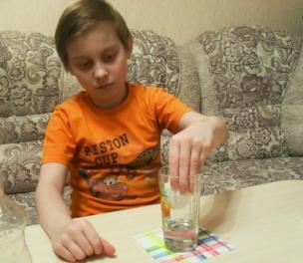
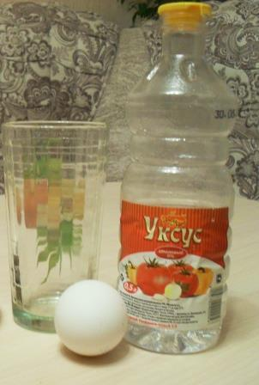

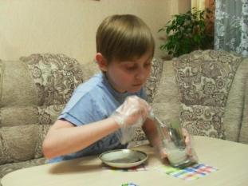
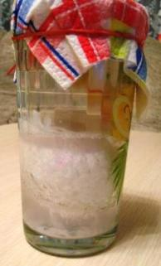

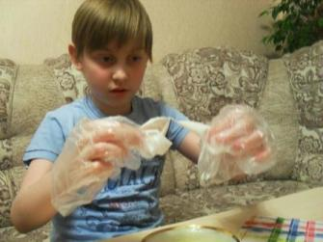
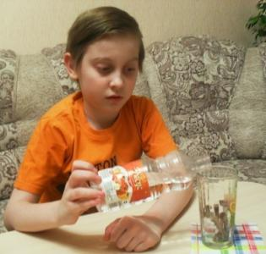
Опыт №2.
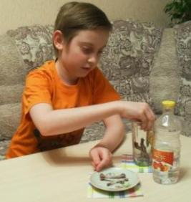

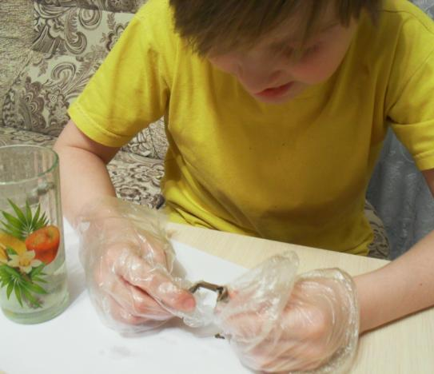
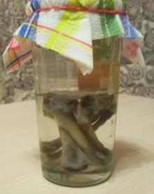

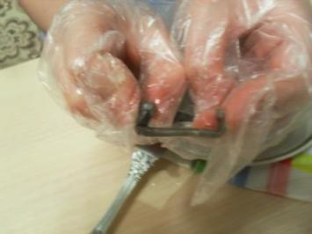
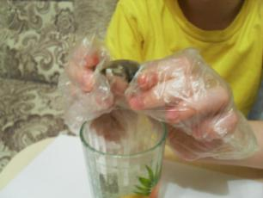

Кукушкин Ю.Н. Химия вокруг нас: Справ.пособие, М.: Высш.шк., 1992, с. 167,168
Доронин. Н. А. Кальций, М.: Госхимиздат, 1962, с.26
http://www.nnre.ru/zdorove/kalcii_iony_zdorovja/p2.php
http://www.kalcijs.lv/ru/kalcii/kalcii-v-prirode
Доронин. Н. А. Кальций, М.: Госхимиздат, 1962, с.39
https://elhow.ru/ucheba/himija/chto-takoe-kalcij
Трифонов Д.Н., Трифонов В.Д. Как были открыты химические элементы: Пособие для учащихся, М.: Просвещение, 1980, с.96
Доронин. Н. А. Кальций, М.: Госхимиздат, 1962, с.46-47
http://www.my-article.net/get/наука/медицина/прочее/все-о-кальцие
Смолянский Б.Л. Лечебное питание, М.: Эксмо, 2010, с.126.
http://www.my-article.net/get/наука/медицина/прочее/все-о-кальцие

